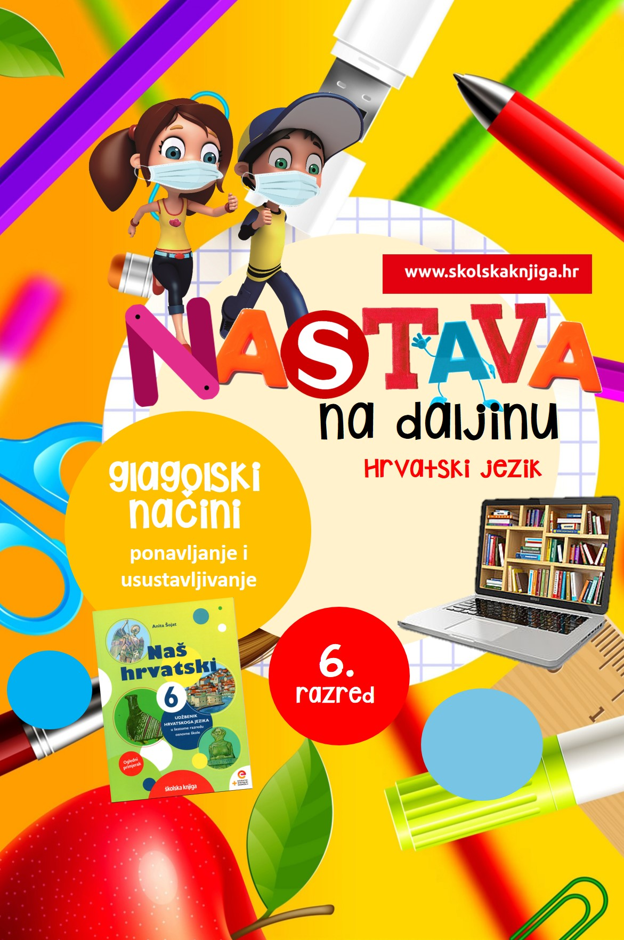

Brojevi

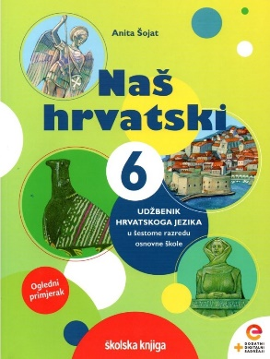

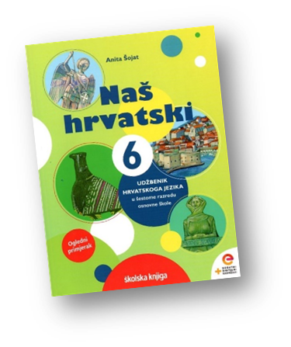
PODRUČJE PREDMETA
Hrvatski jezik i komunikacija
Brojevi

VRIJEME OSTVARIVANJA:
BROJ SATI NASTAVE: 2
Anita Šojat, Naš hrvatski 6
Materijal za nastavu na daljinu pripremila
Daniela Maršalek

e-sfera

https://www.e-sfera.hr/dodatni-digitalni-sadrzaji/175cf63b-908d-46d9-a51f-cb98bf0acfbe/

NAPOMENA UČENIKU
U ovome ćeš tjednu proučavati brojeve kao vrstu riječi. Učenje i rješavanje zadataka možeš organizirati kad ti najviše odgovara. Važno je da poštuješ rok za slanje završenih zadataka učiteljici/učitelju na dogovoreno virtualno mjesto.

ODGOJNO-OBRAZOVNI ISHODI
Nakon učenja o brojevima moći ćeš:
- odgonetnuti zagonetke
- prepoznati brojeve u tekstu
- čitati s razumijevanjem tekst o brojevima i zapisati bilješke prema smjernicama
- rješavati zadatke različitih tipova
- razlikovati pravopisno točne od netočnih primjera uporabe brojeva
- istraživati brojeve u svojoj svakodnevici
- uočiti greške u pisanju brojeva u tisku i na mrežnim portalima.

REZULTATI UČENJA
Aktivnosti se smatraju završenima kada učiteljici/učitelju na dogovoreno virtualno mjesto pošalješ
- fotografiju rečenica s rednim i glavnim brojevima iz 5. aktivnosti
- fotografiju uočenih grešaka u tisku ili na mrežnim portalima s ispravcima iz 6. aktivnosti.

Rok za slanje:

OPIS AKTIVNOSTI
- aktivnost – Zagonetke

Pročitaj sljedeće zagonetke i odgovore napiši u bilježnicu. Uz odgovor u zagradi napiši i brojeve koje prepoznaješ u svakoj zagonetki i odredi određuje li taj broj količinu ili poredak.
Točnost odgovora provjeri na dnu zadnje stranice ove udžbeničke jedinice. Kada odgonetneš zagonetke, provjeri znaju li i tvoji ukućani (u skladu s epidemiološkim mjerama) odgovore.

Četiri uha, dva trbuha. odgonetka: __________ __________________

Imam oka tri,
al' ni jedno ne vidi.
Moje oči mnogo znače
za pješake i vozače. odgonetka: ____________________________

Mi smo četiri brata,
jedan drugog hvata.
Sve ceste smo vidjeli,
još se nismo sreli. odgonetka: ____________________________

Kad se siječe, kad se mrvi,
Mi smo vam uvijek prvi.
Bili nježni ili grubi –
Samo nek su zdravi _______! odgonetka: ___________________________

- aktivnost – Razumijem što čitam

Pročitaj tekst 'Lav očekivano prvi' (udžbenik Naš hrvatski 6, str. 35.). Promotri riječi označene drugom bojom – to su brojevi. Postoje dvije vrste brojeva. Razvrstaj ih u dva stupca i zaključi što označujemo jednima, a što drugima.

- aktivnost – Prouči i bilježi
Pročitaj tekst o brojevima (Naš hrvatski 6, od 36. do 38. stranice) i u bilježnicu zabilježi najvažnije podatke prema sljedećim smjernicama:

- Što označavaju glavni brojevi? Navedi nekoliko primjera.
- Što označavaju redni brojevi? Navedi nekoliko primjera.
- Koji brojevi imaju posebnu sklonidbu? Navedi primjer.
- Što su brojevne imenice? Navedi nekoliko primjera.
- Koja je glavna razlika u pisanju glavnih i rednih brojeva kada ih zapisujemo brojkom?
- Zapiši pravilo o pisanju datuma brojkama. Napiši svoje mjesto i današnji datum.
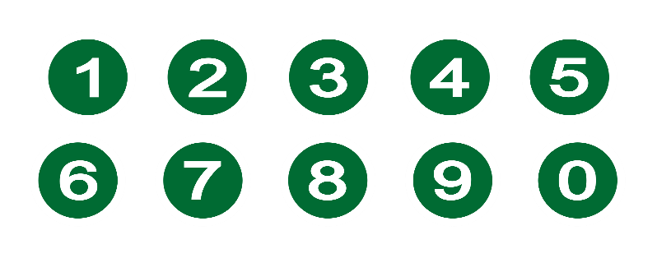
- Zapiši pravilo o pisanju naziva mjeseca slovima. Napiši današnji datum tako da naziv mjeseca napišeš slovima.

Kako bi nadopunila/nadopunio svoje bilješke, na e-sferi, u rubrici Slušam i govorim poslušaj audiosažetak o brojevima.

- aktivnost – Utvrđivanje znanja
Riješi zadatke u radnoj bilježnici (radna bilježnica Naš hrvatski 6, str. 25., 26., 27.; zadatci 3., 4.).
Na e-sferi u rubrici Čitam i pišem stavi redne i glavne brojeve na odgovarajuće mjesto.
Na e-sferi u rubrici Ponavljam odigraj kviz o pisanju brojeva.

- aktivnost – Brojevi oko tebe
Istraži brojeve oko sebe. Promotri prostor u kojem se nalaziš ili, ako imaš mogućnost, izađi na balkon, u dvorište ili u vrt. Što vidiš? U bilježnicu napiši 6 rečenica koje će sadržavati brojeve koje vidiš (primjerice tri stabla, jedna mačka, prvi pas, jedna osoba….). Rečenice oblikuj da budu cjelovite i razumljive te u njima podvuci brojeve. Upotrijebi i redne i glavne brojeve.

Fotografiju rečenica pošalji učiteljici/učitelju na dogovoreno virtualno mjesto.

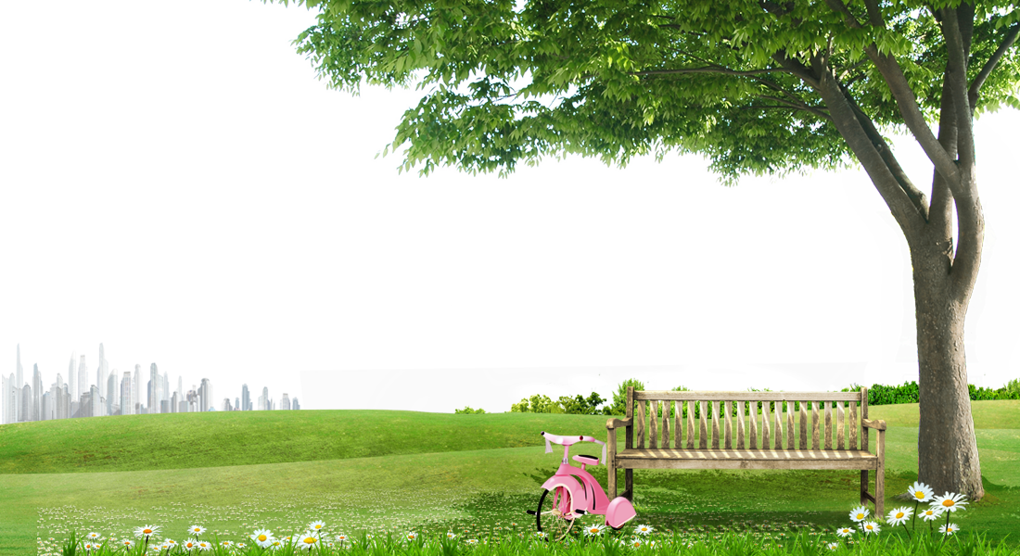

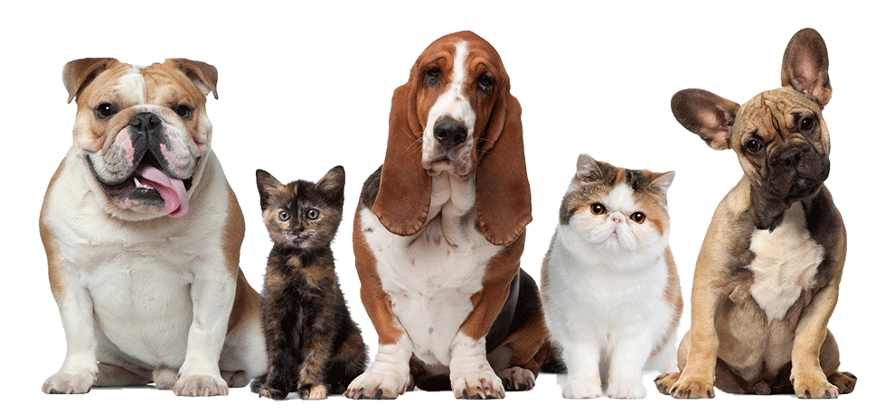

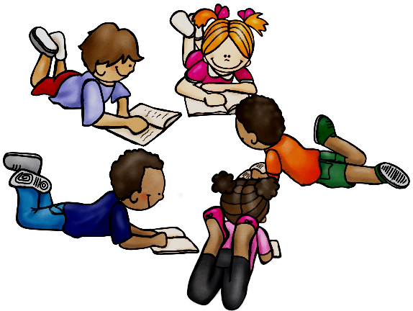
- aktivnost – Budi lektor

Sljedećih dana prouči dnevne novine i časopise koji su ti
dostupni, pregledaj reklamne letke i mrežne portale te promotri
pisanje brojeva (brojkama i slovima) i pisanje datuma. Greške koje
uočiš fotografiraj ili zapiši pa ono što je pogrešno napiši tako
da bude pravopisno točno. Koje su greške najčešće?
Svoja zapažanja zapiši u bilježnicu ili izradi PowerPoint prezentaciju u kojoj ćeš istaknuti
greške koje si primijetila/primijetio te ih ispraviti.

Aktivnosti se smatraju završenima kada učiteljici/učitelju na dogovoreno virtualno mjesto pošalješ

- fotografiju rečenica s rednim i glavnim brojevima iz 5. aktivnosti
- fotografiju uočenih grešaka u tisku ili na mrežnim portalima s ispravcima iz 6. aktivnosti.

Želim ti uspjeh u radu!

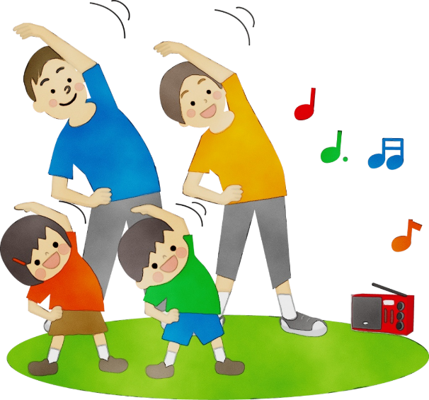

Rješenja zagonetki: jastuk, semafor, kotači, zubi;
brojevi: četiri, dva, tri, jedno, četiri, jedan, drugog, prvi

